第一部分 学院概况

学院领导班子成员及工作分工
姓名 | 职务 | 分管工作 | 电话 | 邮箱 | 房间号
江国华 | 党委书记 | 主持党委全面工作，负责党建、组织、宣传、保密、稳定和教职工思想政治工作 | 84892450 | jianggh@nuaa.edu.cn | 512
陈 兵 | 院长 | 主持行政全面工作，负责学科、人事、财务、国际化和安全生产等工作 | 84892952 | cb_china@nuaa.edu.cn | 510
王 霄 | 党委副书记 | 负责学生思想政治和教育管理工作，协助做好工会和宣传工作 | 52112887 | wangxiao82@nuaa.edu.cn | 522
皮德常 | 副院长 | 负责研究生教育教学工作，协助做好学科建设工作 | 52110071 | dc.pi@nuaa.edu.cn | 428
张道强 | 副院长 | 负责科研工作，协助做好保密、人才引进和学科建设工作 | 84892821 | dqzhang@nuaa.edu.cn | 222
孙 涵 | 副院长 | 负责本科生教育教学工作、实验室管理工作 | 84896966 | sunhan@nuaa.edu.cn | 520
周宇 | 院长助理 | 协助负责国际化工作。 | 82220212 | zhouyu@nuaa.edu.cn | 408
燕雪峰 | 院长助理 | 协助负责科研（横向）和质量管理工作 | 52119775 | yxf@nuaa.edu.cn | 330

学院机构设置一览表

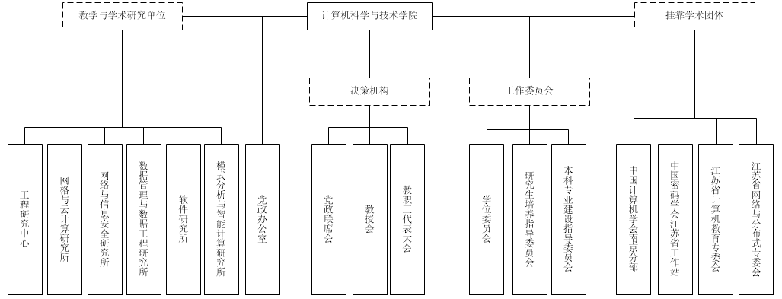

计算机科学与技术学院教学科研平台

序号 | 平台类别 | 平台名称 | 批准部门 | 批准  年月
1 | 国家实验教学示范中心 | 国家电工电子实验教学示范中心 | 教育部 | 200604
2 | 国家工科基础教学基地 | 国家工科基础课程电工电子教学基地 | 教育部 | 199612
3 | 国家级实践教育中心 | 物联网工程 | 教育部 | 201302
4 | 江苏省工程技术中心 | 江苏省轨道交通运行安全智能检测工程中心 | 江苏省发改委 | 201512
5 | 江苏省软件新技术协同创新中心 | 软件新技术与产业化 | 江苏省教育厅 | 201403
6 | 江苏省创新中心 | 江苏省信息产业电信大数据联合研发创新中心 | 江苏省经信委 | 201405
7 | 江苏省工程技术中心 | 江苏省(中兴)智能交通物联网工程技术研究中心 | 江苏省发改委 | 201210
8 | 省高校重点实验室  （江苏省） | 物联网与控制技术 | 江苏省教育厅 | 201408
9 | 工信部重点实验室 | 高安全系统的软件开发与验证技术重点实验室 | 工信部 | 201611

各基层单位负责人

基层单位名称 | 姓名 | 邮箱 | 电话 | 房间号
模式分析与智能计算研究所 | 陈松灿 | s.chen@nuaa.edu.cn | 84892956 | 214
软件研究所 | 马宗民（代） | zongminma@nuaa.edu.cn | 84891138 | 420
数据管理与知识工程研究所 | 秦小麟 | qinxcs@nuaa.edu.cn | 84890507 | 436
网络与信息安全研究所 | 庄 毅 | zhuangyi@nuaa.edu.cn | 84896779 | 336
网格与云计算研究所 | 袁家斌 | Ok@nuaa.edu.cn | 84890512 | 318
计算机工程研究中心 | 燕雪峰 | yxf@nuaa.edu.cn | 52119775 | 330

党政办公室及学生工作办公室成员及分工

职务 | 姓名 | 主要负责工作 | 邮箱 | 电话 | 办公室
党政办主任 | 谈静艳 | 负责院人事工作，协助院领导处理全局事务 | tanjy@nuaa.edu.cn | 84892848 | 506
党委组宣干事 | 戴茹 | 负责党务工作 | dairu@nuaa.edu.cn | 84892885 | 504
科研秘书 | 谢健 | 负责学院科研工作 | xiejian_5@nuaa.edu.cn | 84892885 | 504
党政办行政干事 | 吕文华 | 负责学院行政事务，包括财务管理工作。 | lvwenhua@nuaa.edu.cn | 84896885 | 504
研究生教学、教务秘书 | 周萍 | 负责研究生教学、教务工作 | pzhou@nuaa.edu.cn | 84892830 | 518
本科生教学秘书 | 林卉 | 负责学院本科生教学安排及日常管理工作 | linhui@nuaa.edu.cn | 52113283 | 518
本科生教务秘书 | 王香 | 负责学院本科生教务工作 | wangxiang_123148@163.com | 84892811 | 518
实验室资产管理员  兼工程硕士教务秘书 | 邹春然 | 负责实验室资产管理、工程硕士管理工作 | zou.c@163.com | 84891016 | 518
团委书记 | 阙愚 | 负责学院团委各项工作及2013级本科生思想政治教育等管理工作 | 332491435@qq.com | 52119009 | 124
研究生辅导员 | 刘彦辰 | 负责研究生思想政治教育管理工作 | 1013731990@qq.com | 52119009 | 124
2013级本科生辅导员 | 杨光 | 负责2013级本科生思想政治教育管理工作 | 450983429@qq.com | 52117877 | 126
2014级本科生辅导员 | 曹智博 | 负责2014级本科生思想政治教育管理工作 | 573371822@qq.com | 52117877 | 126
2015级本科生辅导员 | 刘爽 | 负责2015级本科生思想政治教育管理工作 | 380280551@qq.com | 52117877 | 126
2016级本科生辅导员 | 唐志文 | 负责2016级本科生思想政治教育管理工作 | 492556576@qq.com | 52117877 | 126
辅导员 | 石振东 | 负责学院学困生管理及学院其他事务 | 493709700@qq.com | 18762407261 | 126

新教工入职安排

版块 | 内容 | 联系人  （办公室）
人事口 | 个人信息登记：在学院网站下载《附件1：教师个人信息表》，填写并邮件返还至tanjy@nuaa.edu.cn | 谈静艳  506
人事口 | 提交《劳动关系合同》（含一份任务书）；任务书参考学院的岗位职责，与所在基层单位负责人或指导老师协商填写，最后需由院长签字确定。 | 谈静艳  506
人事口 | 查看“博士后进站程序“ http://rsc.nuaa.edu.cn/bsh/ReadNews.asp?NewsID=1480 进入“全国博士后交互式网上办公系统”（http://rsc.nuaa.edu.cn/bsh/ReadNews.asp?NewsID=1415）  填写博士后流动站入站申请材料，提交学校人事处博管办。 | 谈静艳  506
人事口 | 可跟党政办预约时间，与院领导见面交流；与所在研究所所长、指导老师见面交流。 | 谈静艳  506
人事口 | 个人网页发给谈静艳，以便在学院网站师资队伍栏目里添加信息。 | 谈静艳  506
行政口 | 分配办公室（含家具）、信箱。  学院地址：南京江宁区将军大道29号计算机科学与技术学院，邮编211106。 | 吕文华  504
行政口 | 分配会议室网上系统预借账号，添加门禁系统（含大楼门禁）。  会议室预借系统：登录http://ceie.nuaa.edu.cn/meeting16用户名：姓名全拼； 密码：工号。 | 吕文华  504
行政口 | 工作考勤：工作日期间，教师持校园卡在将军路校区打卡机上打卡签到，上下班各一次。学院考勤机在一楼值班室南侧墙上。考勤记录查看http://www.jxfw.nuaa.edu.cn/KQMS/publicshow.aspx | 吕文华  504
行政口 | 领取办公用品，发放纸质通讯录。 | 吕文华  504
行政口 | 协助联系打扫教工宿舍。 | 吕文华  504
行政口 | 领取了第一笔工资后，联系吕文华开通财务账号。
党务口 | 转党组织关系。 | 戴茹504
科研口 | 联系确认近期基金项目申报等科研工作相关情况。 | 谢健504
教学口 | 确定下学期本科生授课课程；申请教务处网站个人管理信息系统账号。 | 林卉518
教学口 | 登记联系方式及博士毕业时间以及工作时间，以备安排导师资格申请工作。 | 周萍518

常用网址

序号 | 网站名称 | 网址 | 主要功能
1 | 计算机学院网站 | http://cs.nuaa.edu.cn | 查看学院工作通知，政策信息
2 | 学校办公网 | http://oas.nuaa.edu.cn | 查看学校发布的通知公告等
3 | 人事处 | http://rsc.nuaa.edu.cn/ | 查看人事工作通知，政策信息
4 | 财务处 | http://cwc.nuaa.edu.cn/ | 查看财务政策，个人收入明细，登录报销系统等
5 | 教务处 | http://ded.nuaa.edu.cn | 查看本科生教学工作信息，登录个人信息系统
6 | 科技部 | http://sci.nuaa.edu.cn/ | 查看科研工作通知，政策信息
7 | 研究生院 | http://www.graduate.nuaa.edu.cn/ | 查看研究生教学工作信息，登录个人信息系统
8 | 国际合作交流处 | http://iced.nuaa.edu.cn/ | 查看对外合作交流工作通知，出国政策信息
9 | 信息化处 | http://i.nuaa.edu.cn/ | 申请校园办公网，教工宿舍网络账号等
10 | 国资处 | http://gzc.nuaa.edu.cn/ | 查看国有资产购置政策，采购物资需登录固定资产信息管理系统填报信息

将军路校区办公电子指南

将军路校区整体布局图 8
东区布局图 9
后勤保卫事项说明 10
校区刷卡考勤事项说明 11
公共会议室使用条例 11
将军路校区各职能部门值班情况介绍 12
校区常用电话 19

将军路校区整体布局图
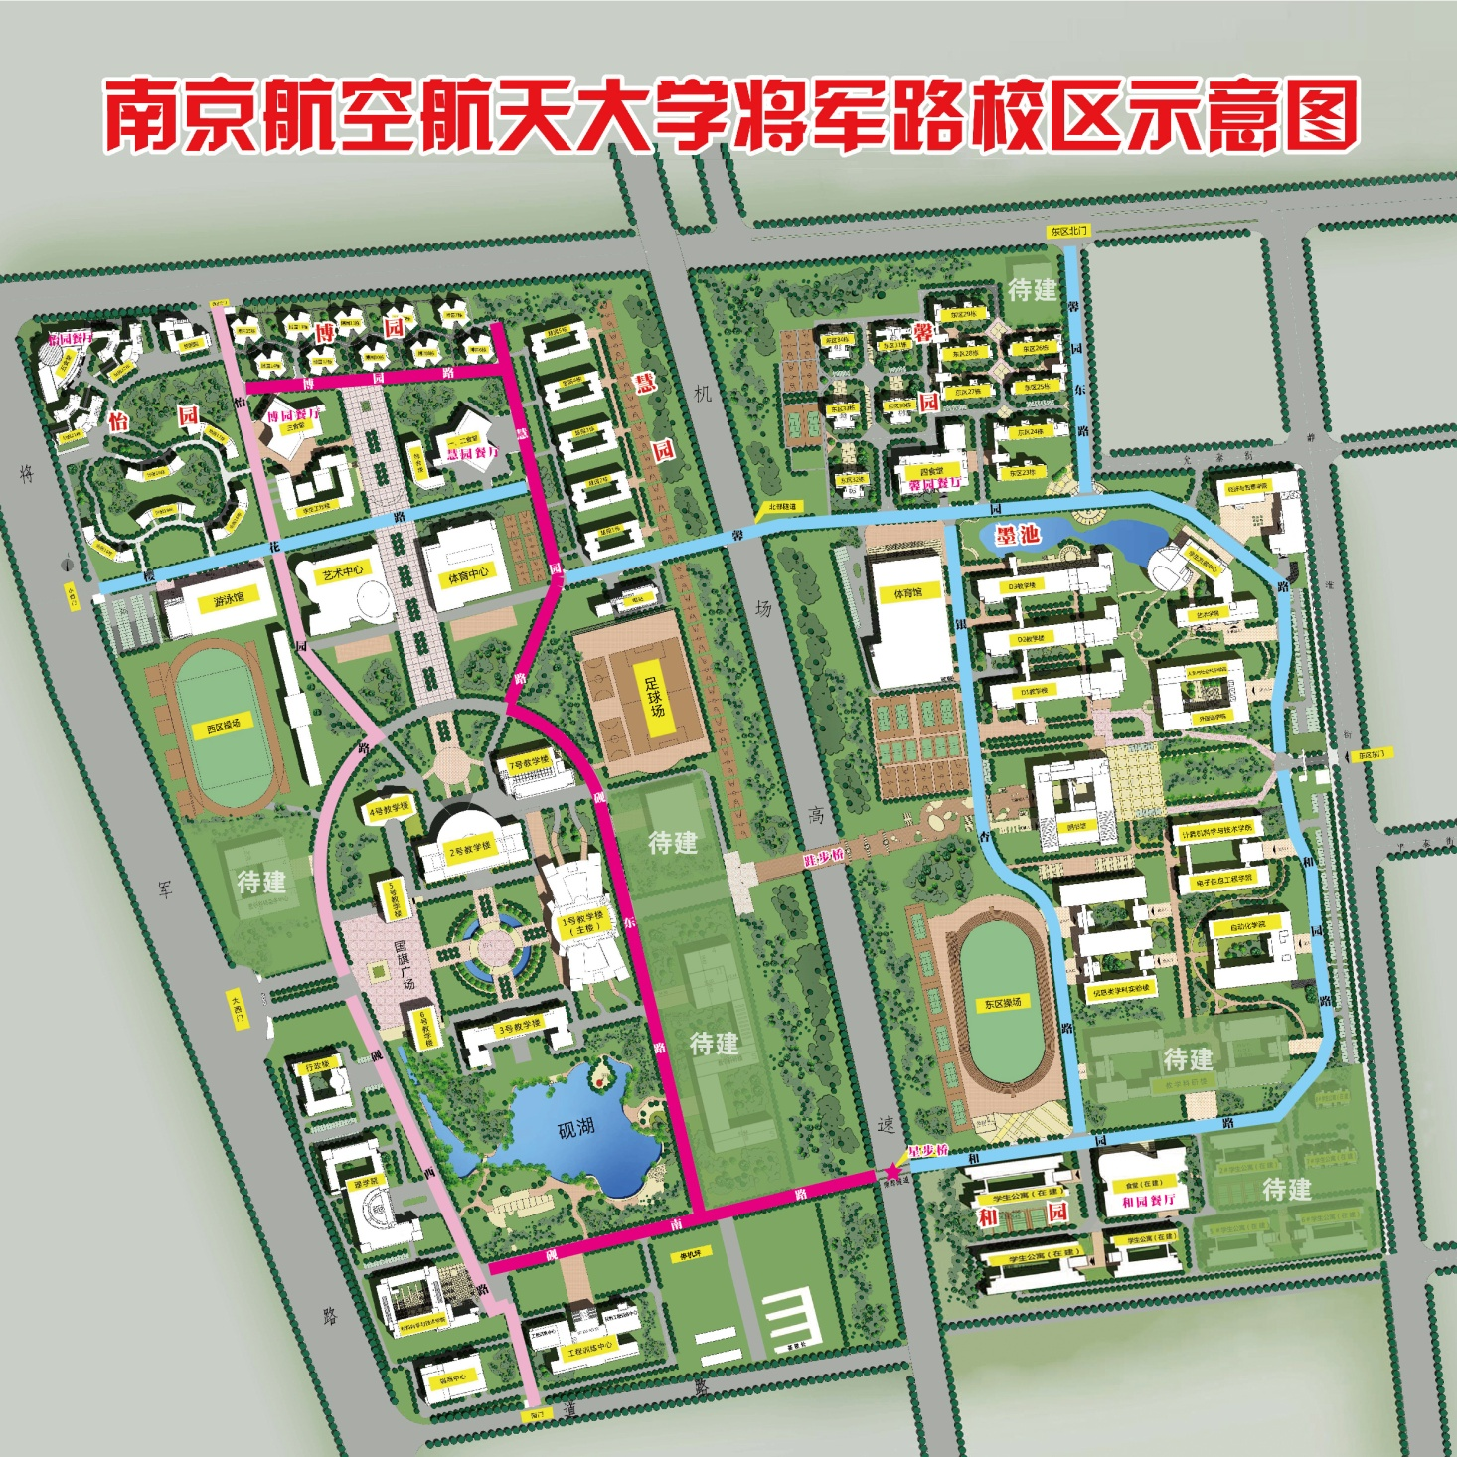

东区布局图

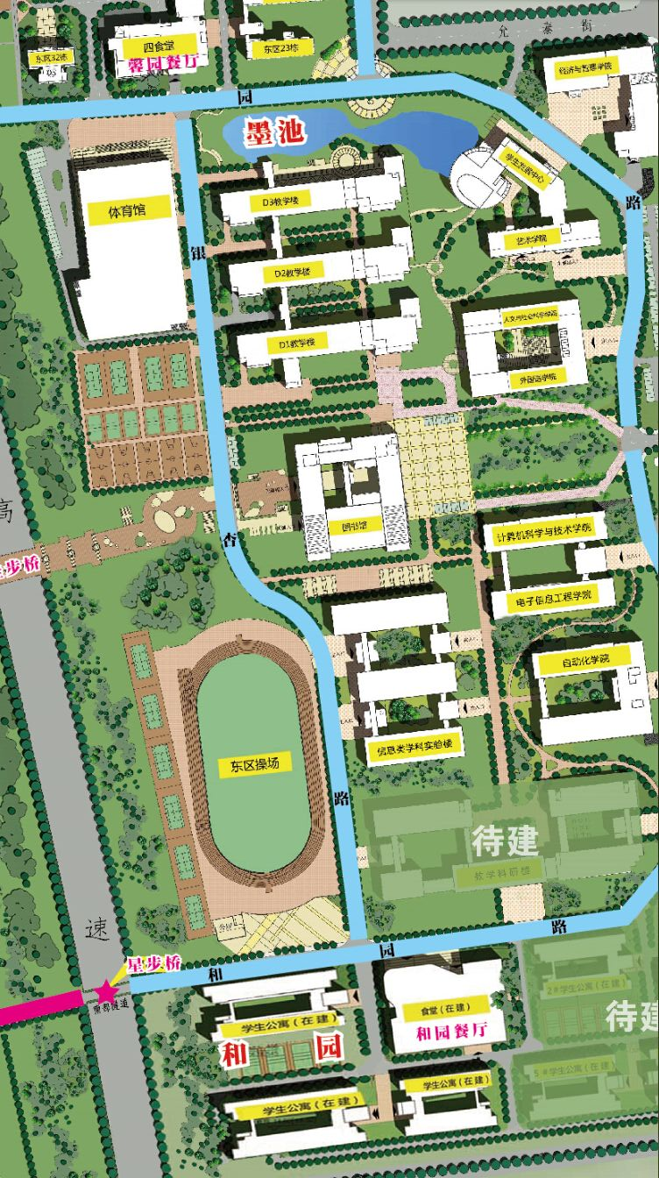

后勤保卫事项说明
1、学院总机号是84896490-84896497
外线电话可先拨总机号，再拨分机号联系到相应老师。
2、管理员：沈师傅 13260797887
值班员：孙师傅 15295765035
负责水电故障报修，学院大楼走道、卫生间保洁等。
3、大门开放时间：AM 6:00-PM 11:00
4、请将电动车、自行车有序停放在大楼门厅外侧通道。请勿停放至门厅内。
5、《南京航空航天大学将军路校区交通班车时刻表》请查询http://hqjt.nuaa.edu.cn/Navigation/index.asp?id=19
江宁上车地点：
a.东区：图书馆西侧天桥底下（距离学院3分钟路程）
b.西区：学校6号教学楼门口（靠近学校大西门，距离学院20分钟路程）
6、校园一卡通办理及充值
每个食堂均有自助充值机，人工充值可至将军路校区西区学生注册中心（教育超市旁）。电话：52117800
7、学校常用电话：
a.学校订车：本部余队长 84892355；江宁王队长52112556
b.订桌餐：本部桃李苑84892399，本部御苑宾馆84893162，江宁和园15950473260
c.订盒饭： 和园食堂梁师傅 18912952827
d.订住宿：本部御苑宾馆84893315/84893318

校区刷卡考勤事项说明
工作日期间，教师持校园卡在将军路校区打卡机上打卡签到，上下班各一次。学校根据教师出勤时间，每月计算发放补贴。关于每天出城补贴的标准：4小时内4元，4-6小时计8元，超过6小时计12元。
打卡地点：计算机科学与技术学院大楼一楼大厅背景墙南侧（靠近传达室大门）；校园内教学楼、其他学院大楼、班车候车点均可打卡。请勿安排其他人代为打卡。
考勤查询：http://www.jxfw.nuaa.edu.cn/KQMS/publicshow.aspx

公共会议室使用条例
1.登录学院网站会议室预借系统（http://ceie.nuaa.edu.cn/meeting16）进行网上预约。学院大楼二层至四层均有1间公共会议室，供教师学术交流使用。网上预约后可直接使用，五楼会议室预借需通过审批后方可使用。
2.预借成功后，可刷校园卡进入并使用会议室。
3.爱惜会议室内的电子设备及办公家具。如有损坏，照价赔偿。
4.设备、配件在使用结束后放置在指定位置。桌椅排放整齐，房间清理干净。关闭门窗、空调，及时锁门。钥匙归还联系人。
5.如在工作以外时间借用会议室，须将预借信息打印后至院办盖章。会议当天交给门卫孙师傅（手机15295765035）。
6.本管理条例自公布之日起执行。

计算机科学与技术学院
二○一五年九月一日

将军路校区各职能部门值班情况介绍
一、人事处
1、办公时间：每周二、周四，全天。
2、办公地点：将军路校区行政楼217、219房间。
3、业务范围：业务分为现场可办结业务、过程性业务两种类型（具体业务详见附表）。现场可办结业务一般是指日常性的业务，可在现场一次性办结；过程性业务一般指需要审批的业务，无法一次性办结,工作人员负责在办公点收集相关材料，办理好后，再通知申请人前往办公点办理。
4、因部门公章需于周二、周四在将军路校区使用，明故宫校区现场可办结业务在周二、周四将不能办理，敬请谅解。
注：明故宫校区办公地点：行政楼5楼西侧

人事处/高级人才办驻将军路校区办公可办理事项
序号 | 可现场办结的工作 | 过程性工作
1 | 在职证明开具 | 辞职、调动、校内调动手续办理
2 | 报到、退休手续办理 | 延聘、返聘、外聘、内退手续办理
3 | 查档函、调档函开具 | 处级干部和涉密人员因私出国审批
4 | 各类考核表格（试用期、聘期考核、年度考核）、合同续签书的收取 | 返校、考勤情况报送
5 | 收入证明开具 | 加班费、清凉饮料费发放名册的收集
6 | 公积金转移证明开具 | 工勤技能岗技术等级申报材料的报送
7 | 丧葬抚恤金结算 | 办理引进人才进校后的工作启动基金、住房补贴申请等事宜
8 | 应聘材料接收 | 办理离校手续相关费用清算
9 | 教师岗位申请人体检通知单开具、心理测试 | 兼职教授的审批工作
10 | 新教工岗前培训、省职称计算机信息技术考试等各类培训的报名工作 | 在职人员攻读学位的审批工作
11 | 各类培训教材、准考证、证书等发放 | 在职博士后和企业挂职锻炼人员的审批
12 | 公派出国教师离校、回校报到手续办理 | 办理新进人员劳动备案
13 | 访问学者来校、离校手续办理 | 非在编人员合同终止、解除社保手续办理
14 | 劳务协议工资审核 | 医疗、生育、工伤保险报销审核
15 | 劳务派遣、劳务协议用工备案 | 市民卡办理
16 | 派遣人员校园卡、停车证办理手续审核
17 | 派遣人员在职、收入、请假等手续办理

二、研究生院
研究生院每周二、四在将军路校区行政楼办公。
注：明故宫校区办公时间：每周一、三、五，地点：行政楼5楼东侧
详细办公安排如下：

办公室名称 | 办公地点 | 办公电话
常务副院长 研工部部长室 | 行政楼318 | 52112986-801
副院长 招生办主任室 | 行政楼310B | 52112986-802
研招办 | 行政楼302 | 52112985-801
副院长 培养处处长室 | 行政楼314A | 52112986-803
培养处 | 行政楼304 | 52112985-802；52112985-803
副院长 学位办主任室 | 行政楼310A | 52112986-804
学位办 | 行政楼302 | 52112985-804
副院长 研工部副部长室 | 学工楼129 | 52118816
教育管理处 | 学工楼130 | 52118816
综合办 | 行政楼302 | 52112985-805，  传真52112985-806

三、财务处
财务处每周二、四在将军路校区行政楼203办公室。
注：明故宫校区办公地点：行政楼3楼东侧。

四、国资处
1、办公时间：每周二、周四，全天。
2、办公地点：将军路校区行政楼221、223房间。
注：明故宫校区办公地点：行政楼3楼西侧。

详细办公安排如下：
办公点 | 办公电话 | 具体房间
各科室值班办公室 | 025-52119077、025-52118821 | 行政楼221
处长审批办公室 | 025-84895866 | 行政楼223
3、因部门公章需于周二、周四在将军路校区使用，明故宫校区相关业务在周二、周四将不能办理。
4、国资处/节能办驻将军路校区办公服务事项：
序号 | 科室 | 服务事项 | 接收文档
1 | 资产管理科 | 办理改善专项（工程类）报销登记、预约 | 接收公文报告
2 | 资产管理科 | 开具固定资产相关证明 | 接收固定资产报废申请及相关材料
3 | 设备管理科 | 办理入固、采购审批手续 | 接收仪器设备采购招标论证报告
4 | 设备管理科 | 办理设备购置合同审批 | 接收设备验收申请
5 | 设备管理科 | 物资设备购置政策解读
6 | 公用房管理科 | 办理公用房钥匙移交 | 接收公用房申请
7 | 公用房管理科 | 开具教职工相关福利房分配证明 | 接收揽翠苑车位出售相关材料
8 | 公用房管理科 | 住房改革相关政策解读 | 接收新入职教工公寓申请
9 | 公用房管理科 | 办理新入职教工公寓合同签订
10 | 实验室管理科 | 办理改善专项（实验仪器设备类）报销登记、预约 | 接收实验室相关经费申请
11 | 实验室管理科 | 开具实验机时上机凭证
12 | 技安环保科 | 办理设备购置安全条件审查证明 | 接收环保投诉
13 | 技安环保科 | 办理特种设备及作业人员信息备案 | 接收临时性危险作业审批申请
14 | 技安环保科 | 协助办理特种设备定期检验 | 接收各类安全、环保备案、审批表格
15 | 节能管理科 | 办理水电费收缴 | 接收学生公寓电费查询系统故障报修申请

五、科技部
1、办公时间：每周二、周四，全天。
2、办公地点：将军路校区行政楼213房间。
注：明故宫校区办公地点：行政楼6楼西侧。
3、若相关业务无法现场办理或办结,工作人员负责在办公点收集相关材料，办理好后，再通知申请人前往办公点领取。
4、因部门公章、科研合同章需于周二、周四在将军路校区使用，明故宫校区相关业务在周二、周四将不能办理。
5、科技部将军路校区详细办公时间安排如下：
办公室 | 将军路校区（每周二、四）
办公室 | 办公地点 | 办公电话
部领导办公室 | 行政楼（221） | 52110590
基础研究办公室 | 行政楼（217） | 52110982
高新技术办公室 | 行政楼（217） | 52110982
科技开发办公室 | 行政楼（217） | 52110982
成果与知识产权管理办公室 | 行政楼（217）仅周四全天 | 52110982
6、将军路校区主要办理科研事项说明：
（1）合同审批
办理合同审批手续，项目负责人将审批表和合同交将军路校区科技部办公点进行审批。如果科技部领导有事未能到将军路校区办公，业务办公室可对合同进行初审，收取合同，项目负责人在下一个办公日取回。如时间紧急，请老师直接到明故宫校区自行办理。
（2）专利事务办理
科技部每周四在将军路校区办理专利事务。主要开展专利申请、软件登记等知识产权相关事务，同时接收专利申请审批表、专利缴费单据等材料。
（3）报销签字
项目负责人可办理评审费等报销签字。如果科技部领导有事未能到将军路校区办公，相关业务管理办公室人员可进行初步审核，并收取相关材料，项目负责人在下一个办公日取回。
（4）业务咨询
为老师开展自然科学基金委、科技部、科工局、总装以及省市各类计划项目的申请管理等方面的业务咨询。
（5）其它情况说明
若遇特殊情况，相关业务办公室人员未能到将军路校区办公，可由其它办公室人员代为办理。
7、科技部驻将军路校区办公可办理业务事项：
序号 | 可办理业务事项
1 | 科技部公章用印
2 | 技术合同免税受理
3 | 非涉密技术合同审核、用印
4 | 非涉密外协合同审批、用印
5 | 零星采购合同审批、用印
6 | 科研项目申报（结题）咨询、集中受理
7 | 产学研合作相关业务咨询及受理
8 | 知识产权（专利、软件著作权等）业务咨询及受理
9 | 科研项目专家咨询费、评审费审核
10 | 科研设备购置审核、用印

六、信息化处
1、办公时间：每周二、周四，全天。
2、办公地点：将军路校区行政楼121、123室。
注：明故宫校区办公地点：行政楼7楼西侧
详细办公安排如下：
办公点 | 办公电话 | 具体房间
各科室值班室 | 84891616、84896633 | 行政楼123室
处长审批办公室 | 84896868 | 行政楼121A室
涉密信息技术  运维室 | 84896633 | 行政楼121B室
3、因部门公章周二、周四在将军路校区使用，故明故宫校区无法正常用印，部分业务停止办理。
4、信息化处驻将军路校区办公服务事项：
序号 | 科室 | 服务事项 | 备注
1 | 综合办公室 | 办理校园网有线、无线宽带业务 | 现场办结
2 | 综合办公室 | 办理电子邮箱和校内代理业务 | 现场办结
3 | 综合办公室 | 登记故障、预约维修，接待信息化服务咨询 | 现场办结
4 | 综合办公室 | 办理校园网缴费 | 现场办结
5 | 综合办公室 | 办理电子邮箱变更（扩容和群发）、校园网免费账号服务审批 | 现场办结
6 | 信息化管理科 | 办理信息化系统和网站（教学类、非教学类）运行备案、变更的审批 | 现场办结
7 | 信息化管理科 | 办理“校园一卡通”POS终端安装申请审批 | 现场办结
8 | 信息化管理科 | 办理网络视频直播申请审批 | 现场办结
9 | 信息化管理科 | 办理涉密信息系统和设备审批 | 现场办结
10 | 信息化管理科 | 办理涉密信息系统和设备维护、策略部署 | 现场办结
11 | 综合办公室 | 办理离校人员信息化服务结算 | 现场办结
12 | 综合办公室 | 受理非日常的信息化管理与服务业务 | 接收材料，之后通知申请人办理情况和领取材料

七、校医院
将军路校区医院每月一次面向教工、学生办理医药费报销。
每月第二周的周一全天，上午9:00—12:00，下午1:00—3:30。（具体日期：9月14号、10月12号、11月2号、12月7号、2017年1月4号）
地 点：将军路校区医院五楼。
报销注意事项：
1、报销审批时，请提供以下资料：医疗卡（病历）、转诊单（或急诊记录）、医疗费发票与清单（或处方），药店购药提供处方（校医院医生开具）及清单。
2、本校学生住院申请理赔，需提供下列资料：入院前的门诊记录（复印件）、出院记录、诊断证明、住院医疗费发票（原件+复印件）、医疗费清单、身份证复印件、本人学号与联系电话、本人交通银行卡、辅导员电话。
3、当年的医药费发票报销有效时间截止到次年的三月底，逾期不予报销。
4、寒、暑假期间不报销医药费。
5、报销日期遇节假日和新生体检期间则自然暂停一次。

校区常用电话

